Κινηματική βραχίονα 3-DOF
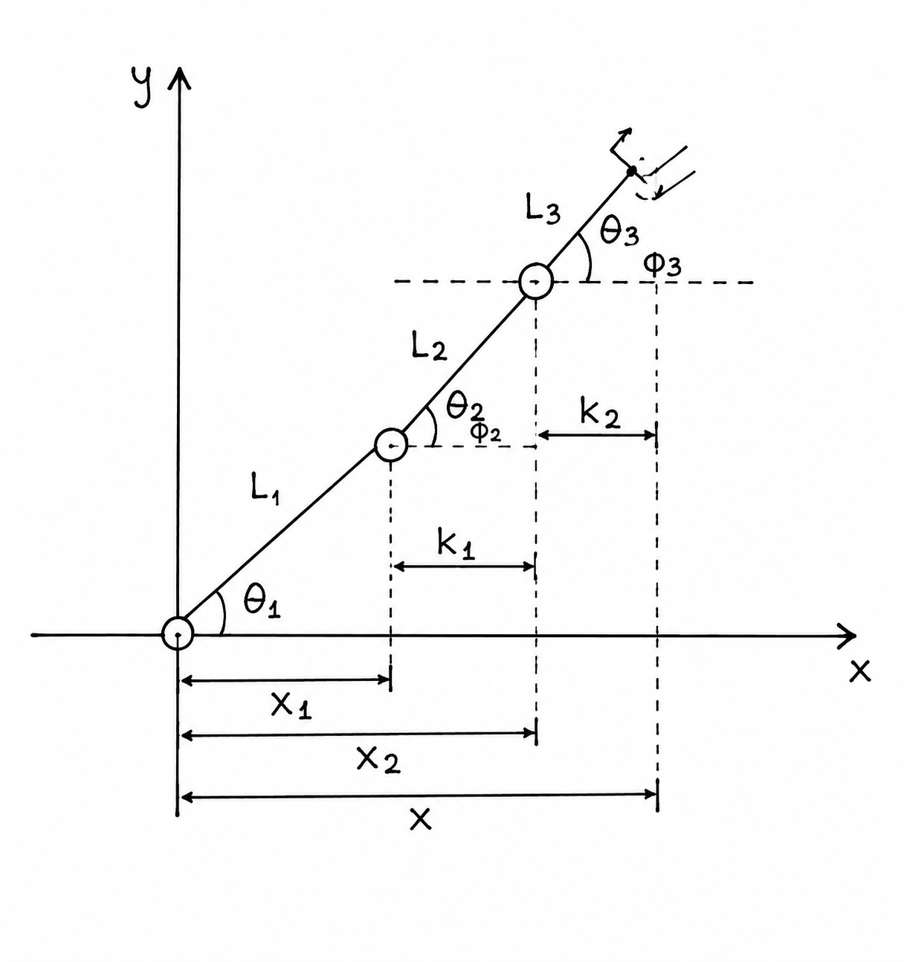

Για να προσδιοριστεί η θέση του βραχίονα ως προς τον άξονα x:
x = x₂ + k₂
Οπότε:
x₁ / L₁ = cosφ₁ ⇔ x₁ = L₁ cosφ₁
x₂ = x₁ + k₁
k₁ = L₂ cosφ₂
Άρα:
x₂ = L₁ cosφ₁ + L₂ cosφ₂
Επίσης ισχύει:
k₂ = L₃ cosφ₃
Άρα:
x = L₁ cosφ₁ + L₂ cosφ₂ + L₃ cosφ₃
Οι γωνίες θᵢ θεωρούνται σχετικές γωνίες μεταξύ διαδοχικών συνδέσμων και οι γωνίες φᵢ θεωρούνται απόλυτες γωνίες ως προς τον άξονα x. Επομένως, προκύπτει:
φ₁ = θ₁
φ₂ = θ₁ + θ₂
φ₃ = θ₁ + θ₂ + θ₃
Επίσης, η απόλυτη γωνία φ του βραχίονα, δηλαδή του τελικού συνδέσμου, ορίζεται:
φ = θ₁ + θ₂ + θ₃
Συνεπώς, η θέση x του βραχίονα είναι:
x = L₁ cos(θ₁) + L₂ cos(θ₁ + θ₂) + L₃ cos(θ₁ + θ₂ + θ₃)
Ομοίως, για να προσδιοριστεί η θέση του βραχίονα ως προς τον άξονα y, ακολουθούμε την ίδια μέθοδο:
y₁ = L₁ sinφ₁
y₂ = L₁ sinφ₁ + L₂ sinφ₂
y = L₁ sinφ₁ + L₂ sinφ₂ + L₃ sinφ₃
Επομένως:
y = L₁ sin(θ₁) + L₂ sin(θ₁ + θ₂) + L₃ sin(θ₁ + θ₂ + θ₃)

Αντίστροφο πρόβλημα κινηματικής
Γνωρίζουμε τις θέσεις x και y και θέλουμε ο βραχίονας να «κοιτάει» προς τα κάτω, το οποίο σημαίνει:
φ = -90°
Για τη μετακίνηση αντικειμένων είναι απαραίτητο, με σκοπό να αρπάζει ο βραχίονας τα αντικείμενα από πάνω προς τα κάτω.
Με αυτό το δεδομένο, οι εξισώσεις θέσης x και θέσης y απλοποιούνται:
x − L₃ cosφ = L₁ cos(θ₁) + L₂ cos(θ₁ + θ₂)
y − L₃ sinφ = L₁ sin(θ₁) + L₂ sin(θ₁ + θ₂)
Για απλότητα, θέτουμε:
x′ = x − L₃ cosφ
y′ = y − L₃ sinφ
Άρα, προκύπτει:
x′ = L₁ cos(θ₁) + L₂ cos(θ₁ + θ₂)
y′ = L₁ sin(θ₁) + L₂ sin(θ₁ + θ₂)
Δηλαδή, το πρόβλημα απλοποιείται σε αντίστροφο πρόβλημα κινηματικής ενός βραχίονα με 2 βαθμούς ελευθερίας.
Ισχύει:
r = √(x′² + y′²)
a = atan2(y′, x′)
β = atan2(S₂, C₂)
όπου:
S₂ = sin(θ₂) και C₂ = cos(θ₂)
Από τον νόμο συνημιτόνων ισχύει:
r² = L₁² + L₂² + 2L₁L₂C₂
C₂ = (r² − L₁² − L₂²) / (2L₁L₂)
Επίσης:
S₂² + C₂² = 1
S₂ = ±√(1 − C₂²)
Επιλέγουμε υποχρεωτικά τη θετική λύση, έτσι ώστε ο «αγκώνας» του βραχίονα να «κοιτάει» προς τα πάνω.
Οπότε, βρίσκουμε τη γωνία θ₂:
tanθ₂ = S₂ / C₂ ⇒ θ₂ = atan2(S₂, C₂)
και για τη γωνία θ₁ υπολογίζουμε:
θ₁ = a − β
Τέλος, η γωνία θ₃ υπολογίζεται εύκολα από τη σχέση:
φ = θ₁ + θ₂ + θ₃
θ₃ = φ − (θ₁ + θ₂)
θ₃ = −90° − (θ₁ + θ₂)

Τελικές σχέσεις
x = L₁ cos(θ₁) + L₂ cos(θ₁ + θ₂) + L₃ cos(θ₁ + θ₂ + θ₃)
y = L₁ sin(θ₁) + L₂ sin(θ₁ + θ₂) + L₃ sin(θ₁ + θ₂ + θ₃)
θ₂ = atan2(S₂, C₂), θ₁ = a − β, θ₃ = −90° − (θ₁ + θ₂)

Εύρεση Συντεταγμένων σε Σκακιέρα
(x,y)=(1.53125,1.53125)
Μέγεθος σκακιέρας: 24.5 x 24.5 cm
Πλάτος κάθε τετραγώνου: 24.5 / 8 = 3.0625 cm
Μέσο πλευράς: 3.0625 / 2 = 1.53125 cm

Κέντρο A1: (1.53125, 1.53125)
Πάντα υπολογίζουμε με βάση το κέντρο του Α1
έτσι ώστε να βρισκόμαστε στο κέντρο του
τετραγώνου κάθε φορά, Δηλαδή πάντα ξεκινάμε
από το σημείο που φαίνεται στην εικόνα.

Γενική αντιστοίχιση:
x = col * 3.0625
y = row * 3.0625
Παράδειγμα:
D7 ⇒ x = 4 * 3.0625 cm, y = 7 * 3.0625 cm

